INDICAÇÃO Nº 1092/2017

Indica ao Poder Executivo Municipal a limpeza de mato e colocação de tampa de bueiro em via pública (calçada), cito à Rua Sebastião Marcos de Campos, nº 50, bairro Rochele.

Excelentíssimo Senhor Prefeito Municipal,

Nos termos do Art. 108 do Regimento Interno desta Casa de Leis, dirijo-me a Vossa Excelência para solicitar, em caráter de urgência, a manutenção e colocação de tampa de bueiro em via pública, calçada, limpeza e retirada do mato e conserto de alambrado da quadra de esportes ao lado da Emef Profa. Ruth Garrido Roque.

Justificativa:
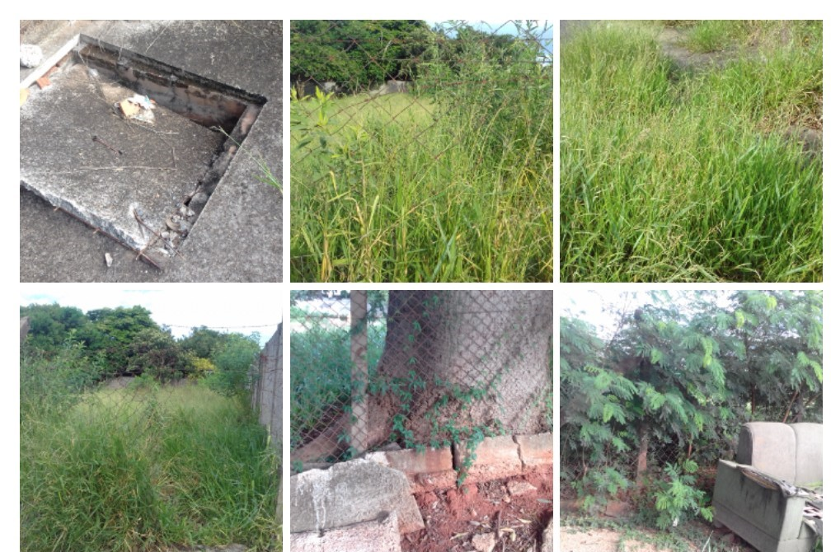

Recebemos inúmeras reclamações dos moradores do entorno da escola, verificando in loco, pudemos verificar o perigo que o bueiro sem tampa está oferecendo, inclusive, já existe relato de acidentes com crianças que caíram no bueiro sem tampa. Além disso, há muito mato nas calçadas em toda quadra que envolve a escola. Também foi constatado um buraco na tela e pessoas de má índole invadem a quadra esportiva para atitudes suspeitas. Os moradores também reclamam que as casas são invadidas por animais peçonhentos e caramujos gigantes africanos que saem do mato.

Plenário “Dr. Tancredo Neves”, em 02 de fevereiro de 2017.

Paulo Cesar Monaro
Paulo Monaro
-Vereador Líder Solidariedade-

